[顶尖肿瘤研究机构现数据争议，复旦大学附属肿瘤医院何祥火/李洪全团队实验图像重复现象引关注](https://mp.weixin.qq.com/s?__biz=MzkzMDkwMTQzNw==&mid=2247484100&idx=1&sn=91af222549dd494b9f84b114b5bba2b0)

[白大褂宣言](javascript:void(0);)2025-04-06 18:29:00山东



点击蓝字 关注我们



2025年2月14日，复旦大学附属肿瘤医院何祥火/李洪全团队在 Cell Death & Disease 发表题为 **“The liver-specific long noncoding RNA FAM99B inhibits ribosome biogenesis and cancer progression through cleavage of dead-box Helicase 21”**的文章。

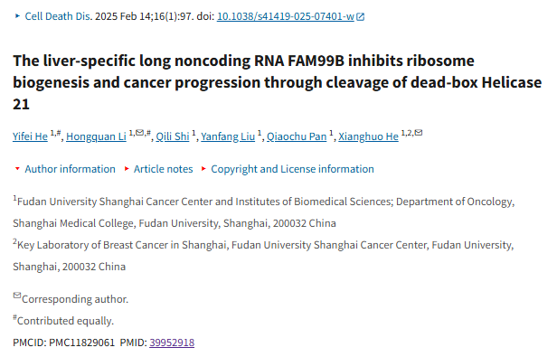

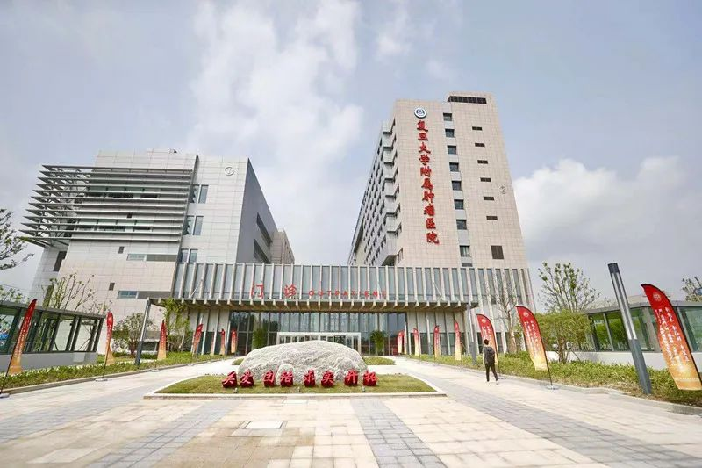

**经核查比对，本文内部部分实验图像存在以下重复现象：**

* **图S2E存在1处重复。**

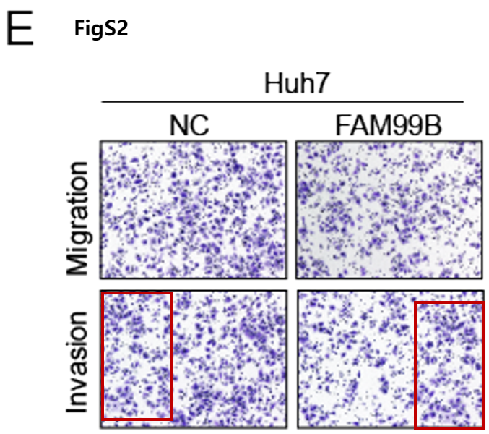

**参考信息：**

https://pmc.ncbi.nlm.nih.gov/articles/PMC11829061/